
CicloEscolar.mx ® 2020

Ciclo Escolar
grado
1
2020 - 2021

Evaluación:
Diagnóstica

Nombre del Alumno:

Fecha:
Grupo:
Grado:

Nombre de la Escuela:

MATERIA | REACTIVOS | ACIERTOS | CALIFICACIÓN
Matemáticas | 18
Lengua materna Español | 18
Conocimiento del Medio | 16

Firma del padre o tutor: ____________________

Matemáticas pág. 1/2
1.- Marca con una X el recuadro con menos animales.
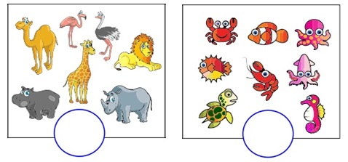

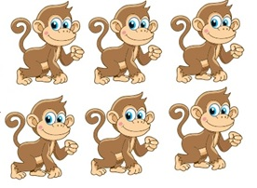
2 al 4.- Dibuja los plátanos que faltan para que cada mono tenga uno.



5 al 7.- Escribe los números que faltan.
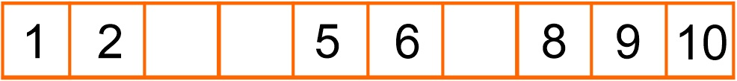

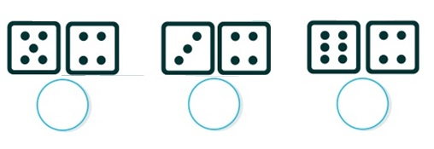
8 al 10.- Cuenta los puntos de los dados y escribe la cantidad.


Matemáticas pág. 2/2
11.- Marca con una palomita la figura que le falta a la bandera.
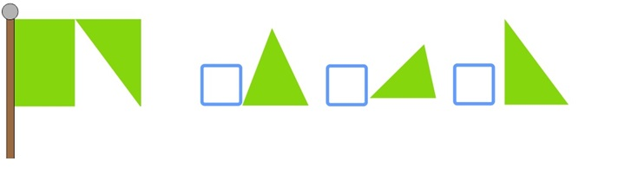

12 y 13.- ¿Cuál de los objetos es más corto y cuál más largo?
Rodea con azul el objeto más corto y con rojo el objeto más largo.
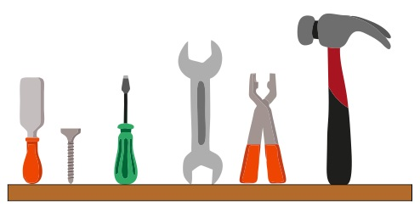
.

14 al 18.- Colorea cada figura como se indica.
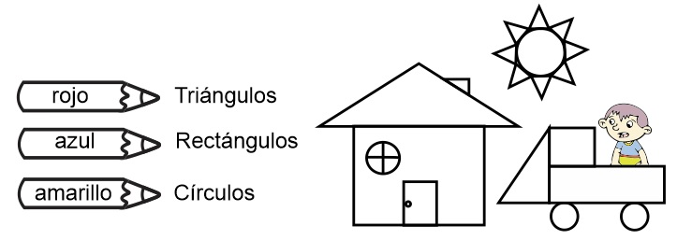

Lengua materna Español pág. 2/2
1.- Colorea la letra con la que inicia tu nombre.
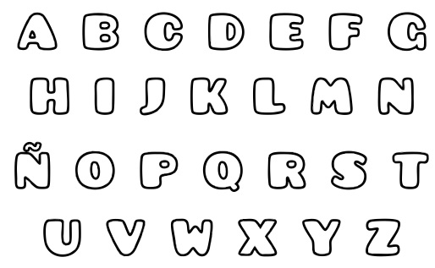

2.- Escribe tu nombre:

3 al 6.- Une cada imagen con la palabra que le corresponde.
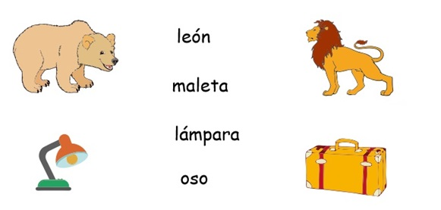

7 y 8.- Encuentra y señala con una los días de la semana.

Lengua materna Español pág. 1/2
9.- Encierra el dibujo que empieza con la letra A - a


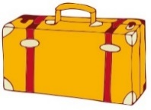

10.- Encierra el dibujo que empieza con la letra E - e

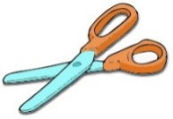


11 y 12.- Encuentra y subraya el nombre de cada dibujo.

Uvas
Fresas
Plátano
Casa
Queso
Ratón


13 al 15.- Escribe el nombre de las imágenes.

16 al 18.- Completa las figuras que faltan.


Conocimiento del medio Pág. 1/2

1 al 3.- Escribe Triste, Alegre, Enojado en el recuadro que corresponde.


4 al 7.- Escribe el nombre de las partes del cuerpo en el lugar que le corresponde. Cabeza, manos, brazos y pies.
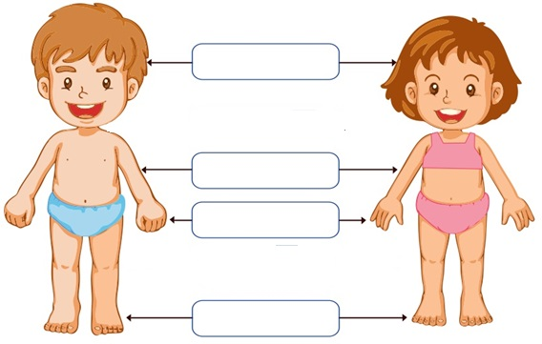

8.- Marca con una el alimento más caliente.

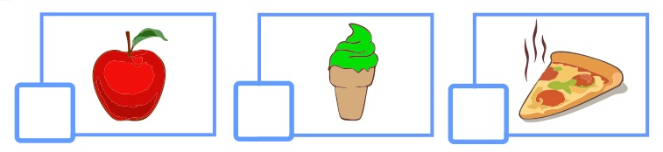

Conocimiento del medio Pág. 2/2
9 y 10.- Marca con una las fuentes de luz artificial.

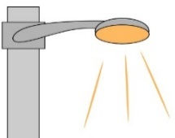

Poste de luz
Lampara

Sol

11 al 13.- Escribe: Mañana, Tarde, Noche, en el lugar que corresponde.
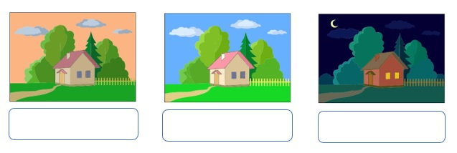

14 y 15.- Encierra de color rojo los animales domésticos.
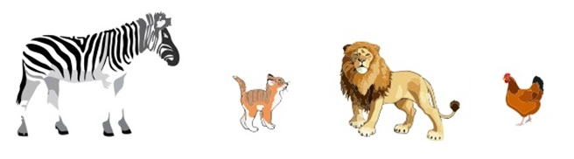

16.- Encierra de color azul el animal acuático.


CicloEscolar.mx ® 2020-2021
Este examen fue elaborado exclusivamente para www.cicloescolar.mx.
Examen Diagnóstico Tercer grado Ciclo escolar 2020-2021 por https:/www.cicloescolar.mx se distribuye bajo una Licencia Creative Commons Atribución-NoComercial-SinDerivadas 4.0 Internacional.

